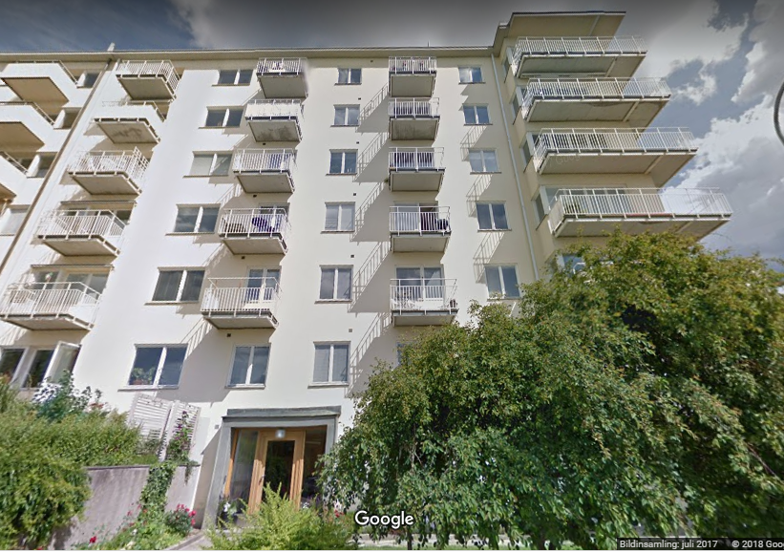
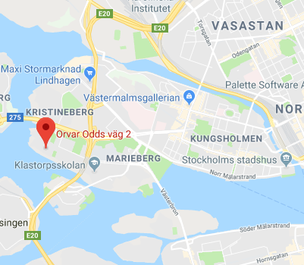
Fastigheten Mälarbröderna 6 i Stockholms kommun

Fastighetsuppgifter
Fastigheten: Äganderätt. Brf Mälarbröderna 6 är lagfaren ägare sedan 2011.
Byggår: 1937
Ombyggnadsår: 2007
Tomtyta: 708 m²
Antal lägenheter: 30 lägenheter varav samtliga är upplåtna med bostadsrätt
Antal lokaler: 3 mindre förråd
Bostadsyta: 1 951 m²
Äkta förening: Ja
Adress: Orvar Odds väg 2
I medlemsavgiften ingår: Uppvärmning, VA och bredband. Bredbandsavgiften särredovisas på avgiftavin.

Byggnadstekniska uppgifter
Hustyp: Flerbostadshus på sprängt berg
Antal byggnader: 1
Antal våningar ovan mark: 6 exklusive vinden
Vind: Inrymmer förråd, dusch och toalett samt två terrasser
Källare: Souterräng. Inrymmer förråd, tvättrum, torkrum samt sopkarusell.
Hiss: Ja
Undergrund: Berg
Grundläggning: Grundmurar av betong till berg
Fasad: Puts på tegel. Plåt på vindsvåning.
Yttertak: Rostfri plåt
Fönster: 2-glas kopplade träfönster
Uppvärmning: Fjärrvärme
Ventilation: Fläktförstärkt självdrag. Tilluft via spaltventiler i fönster / väggventiler
Balkonger: Betong på stålbalksram, aluminiumräcken, plåtskärmar
Tvättstuga: 2 tvättmaskiner, 1 torktumlare, 1 torkrum, 1 mangel och 1 tvättbänk
Cykelställ: Finns på tomten samt ett cykelförråd
Barnvagnsrum: Ett begränsat utrymme finns i markplan
Sopor: Sortering av mat- och hushållsavfall finns på entréplan inomhus
Källsortering: Stagneliusvägen, parallellgata till Orvar Odds väg
Antal parkeringsplatser: 0

Obligatoriska uppgifter ålagda fastighetsägaren
OVK: 2016. Endast kolfilterfläkt får användas i köken. Nästa OVK: 2021.
Radonmätning: 2015, 2018/2019
Energideklaration: 2009

Övrig förvaltningsinformation - Avtal
Städning av trapphus: Städkompaniet Fredrik Bergman
Leverens av matta i entrén: Jensens Drift
Serviceavtal tvättmaskiner: Svanströms (vid avrop)
Snöskottning av tak: Varierar från år till år
Hisskötsel: Hissen AB (vid avrop)
Ekonomisk förvaltning: Fastum
Teknisk förvaltning: Föreningen sköter det mesta på egen hand. Jouravtal med Svanströms.

Om föreningen
Övrig info: Äkta bostadsrättsförening
Medlemsansökan: Skickas till Fastum (Adress: Box 3118, 169 03 Solna)
Krav på medlemskap: Enbart fysisk person/er, ej juridiska personer, enbart för permanentboende, ok med olika ägarandel.
Avgifter: Överlåtelseavgift debiteras köparen. Pantsättningsavgift debiteras den som pantsätter bostaden.
Redovisningsregler: Föreningen tillämpar K2-reglerna enligt god redovisningssed. Använder sig av rak avskrivning. Byggnaden är helt avskriven på 100 år med startår 2011.

Viktiga renoveringsår
2020 – Förbättringsmålning utsida fönster, sotningskontroll.
2020 – Plombering sopnedkast på varje våningsplan. Målning av utrymme bakom hissen för hushålls-
och matavfallssortering.
2019 – Radonmätning, åtgärdat yttre entrétrappa mot trottoar, åtgärda vattenskada i lägenhet samt
relining avluftningsrör mellan våning 5 och 6
2018 – Utbyte av fjärrvärmecentral
2018 – Höjning av muren med räcke på den bakre terrassen så att medlemmarna får lov att vistas där
2017 – Relining av den horisontella gjutjärnsstammen i souterräng, ny torktumlare
2016 – Nytt tätskikt terrass på baksidan
2016 – Byte av entrédörrar och målning av trapphus
2016 – OVK genomförd
2015 – Obligatorisk ventilationskontroll, kontroll av rökkanaler
2013 – Fönster renoverades och målades utvändigt. Byte av expansionskärl.
2010 – Takrenovering
2007 – Stambyte i kök och badrum samt elstambyte
2000 – Fasadrenovering, balkonger
1998 – Byte av undercentral

Viktiga händelser under 2021 och framåt. (Händelserna är inte beslutade och kostnader är endast uppskattade):
- Oförändrad avgift under 2021
- Höjning av avgiften årligen från 2022 i takt med inflationen för att täcka prishöjningar för driftkostnader (ca 1-2%).
- Förbättringsmålning av balkonger efter 2021.
- Byte av hiss och hissmaskin om 5-10 år.

